

|  |
| --- |
|  |
| DEV CHALLENGE |
| SONQO - PSIOASESOR |

Alexander Llerena, Martín Mayanquer y Daniela Ortega

Desarrollo de Software

Tercer Nivel

18/06/2024

IBARRA, ECUADOR

**Contenido**

1. **Introducción**
2. **Problema**
3. **Justificación**
4. **Objetivo general**
5. **Objetivos específicos**
6. **Hipótesis**
7. **Marco Teórico**
8. **Requisitos Funcionales**
9. **Requisitos no funcionales**
10. **Diagramas de caso de uso**
11. **Historias de Usuario**
12. **Materiales y Métodos**
13. **Resultados**
14. **Discusión**
15. **Anexos**
16. **Introducción**

En el ámbito de la salud mental, la gestión efectiva de las emociones es fundamental para el bienestar y la calidad de vida de los pacientes. Las emociones intensas y desreguladas pueden generar altos niveles de estrés y ansiedad, lo que puede exacerbar problemas psicoemocionales existentes o desencadenar nuevos episodios. Por lo tanto, es crucial brindar herramientas y estrategias que permitan a los pacientes monitorear y regular sus emociones de manera efectiva.

Este proyecto tiene como objetivo desarrollar una aplicación web innovadora y un dispositivo wearable integrado para la gestión de emociones en pacientes que se encuentran en un proceso psicoterapéutico. La solución propuesta combina tecnología de vanguardia con técnicas de regulación emocional respaldadas por evidencia científica.

La aplicación web estará conectada a un dispositivo wearable en forma de manilla, que contará con un sensor de pulso capaz de medir las pulsaciones cardíacas del usuario en tiempo real. Estas mediciones servirán como indicadores fisiológicos del estado emocional del paciente, permitiendo a la aplicación detectar niveles elevados de estrés o activación emocional.

En respuesta a los niveles de pulsaciones detectados, la aplicación recomendará al paciente una serie de actividades y ejercicios de relajación y regulación emocional, diseñados específicamente para ayudar a disminuir el estrés y restablecer un estado emocional equilibrado. Estas recomendaciones estarán respaldadas por técnicas de terapia cognitivo-conductual y mindfulness, entre otras.

Además, la aplicación recopilará y almacenará los datos de pulsaciones cardíacas del paciente, generando gráficos lineales que permitan visualizar los patrones y tendencias a lo largo del tiempo. Esta información podrá ser compartida con los profesionales de la salud mental que atienden al paciente, brindándoles una herramienta invaluable para el seguimiento y la evaluación del progreso terapéutico.

Al integrar tecnología innovadora con técnicas terapéuticas probadas, este proyecto tiene el potencial de mejorar significativamente la gestión de las emociones en pacientes con problemas psicoemocionales, promoviendo su bienestar y calidad de vida.

1. **Problema**

La gestión efectiva de las emociones es un desafío significativo para muchas personas, especialmente para aquellas que se encuentran en un proceso de terapia psicológica debido a problemas psicoemocionales. Las emociones intensas y desreguladas pueden generar altos niveles de estrés y ansiedad, lo que puede exacerbar los problemas existentes o desencadenar nuevos episodios.

Uno de los principales retos en la terapia psicológica es ayudar a los pacientes a desarrollar estrategias efectivas para regular sus emociones y manejar el estrés de manera saludable. Tradicionalmente, los terapeutas han dependido de la autoevaluación y los informes verbales de los pacientes para monitorear su estado emocional y el progreso en la regulación emocional. Sin embargo, esta información puede ser subjetiva y estar sesgada, ya que los pacientes a menudo tienen dificultades para identificar y comunicar con precisión sus estados emocionales internos.

Además, los pacientes pueden experimentar episodios de estrés o activación emocional elevada fuera de las sesiones de terapia, lo que dificulta la intervención oportuna del terapeuta y el manejo efectivo de estas situaciones.

Por otro lado, los profesionales de la salud mental a menudo carecen de herramientas objetivas y precisas para evaluar el progreso de los pacientes en la regulación emocional a lo largo del tiempo. Esta falta de datos cuantitativos puede dificultar la toma de decisiones informadas y la adaptación de las estrategias terapéuticas según sea necesario.

En resumen, el problema que aborda este proyecto es la necesidad de contar con herramientas tecnológicas innovadoras que permitan:

* Monitorear de manera objetiva y en tiempo real los niveles de estrés y activación emocional de los pacientes.
* Brindar estrategias y actividades de regulación emocional personalizadas y basadas en evidencia científica.
* Recopilar y visualizar datos cuantitativos sobre el progreso del paciente en la gestión de emociones a lo largo del tiempo.
* Facilitar la comunicación y el seguimiento entre los pacientes y los profesionales de la salud mental.

Al abordar este problema, el proyecto busca mejorar significativamente la eficacia de la terapia psicológica y la calidad de vida de los pacientes con problemas psicoemocionales, al proporcionarles herramientas tecnológicas innovadoras y respaldadas por evidencia científica para la gestión efectiva de sus emociones.

1. **Justificación**

La importancia de abordar el problema de la gestión efectiva de las emociones en pacientes con problemas psicoemocionales radica en varios aspectos fundamentales:

1. **Impacto en la salud mental y el bienestar**: Las emociones intensas y desreguladas pueden tener un impacto significativo en la salud mental y el bienestar general de los individuos. El estrés crónico y la ansiedad pueden exacerbar problemas existentes, como la depresión, los trastornos de ansiedad y otros problemas psicoemocionales, dificultando el proceso de recuperación y afectando negativamente la calidad de vida de los pacientes.
2. **Eficacia de la terapia psicológica**: La regulación emocional es un componente clave en muchas terapias psicológicas, como la terapia cognitivo-conductual y la terapia dialéctica conductual. Al proporcionar herramientas y estrategias efectivas para la gestión de emociones, se puede mejorar significativamente el éxito y la eficacia de estos enfoques terapéuticos.
3. **Prevención de recaídas y episodios agudos**: Una gestión adecuada de las emociones puede ayudar a prevenir recaídas o episodios agudos en pacientes con problemas psicoemocionales. Al desarrollar habilidades de regulación emocional, los pacientes pueden aprender a manejar situaciones estresantes y desafíos emocionales de manera más adaptativa, reduciendo el riesgo de crisis o empeoramiento de sus condiciones.
4. **Seguimiento y evaluación del progreso terapéutico**: Contar con datos cuantitativos y objetivos sobre los niveles de estrés y activación emocional de los pacientes a lo largo del tiempo permite a los profesionales de la salud mental realizar un seguimiento más preciso del progreso terapéutico. Esto facilita la toma de decisiones informadas y la adaptación de las estrategias de tratamiento según sea necesario.
5. **Empoderamiento del paciente**: Al brindar herramientas tecnológicas innovadoras y personalizadas para la gestión de emociones, se promueve el empoderamiento y la participación activa de los pacientes en su propio proceso de recuperación. Esto puede aumentar la motivación, la adherencia al tratamiento y la sensación de control sobre su propia salud mental.
6. **Reducción de costos a largo plazo**: Una gestión efectiva de las emociones y la prevención de recaídas o episodios agudos pueden contribuir a reducir los costos asociados con la atención de salud mental a largo plazo, hospitalizaciones y tratamientos intensivos.

Al abordar este problema de manera innovadora y tecnológica, el proyecto tiene el potencial de generar un impacto significativo en la vida de los pacientes con problemas psicoemocionales, mejorando su bienestar, su calidad de vida y la eficacia de los tratamientos terapéuticos.

1. **Objetivo General**

Desarrollar una aplicación web innovadora integrada con un dispositivo wearable que permita monitorear los niveles de estrés y activación emocional en pacientes con problemas psicoemocionales, brindar recomendaciones personalizadas de actividades de regulación emocional y facilitar el seguimiento del progreso terapéutico por parte de los profesionales de la salud mental.

1. **Objetivos Específicos**
2. Diseñar y desarrollar un dispositivo wearable en forma de manilla que cuente con un sensor de pulso capaz de medir las pulsaciones cardíacas del usuario en tiempo real.
3. Implementar un algoritmo de detección de estrés y activación emocional basado en los niveles de pulsaciones cardíacas del paciente.
4. Desarrollar una aplicación web que se conecte de manera segura con el dispositivo wearable y reciba los datos de pulsaciones cardíacas en tiempo real.
5. Integrar en la aplicación web una amplia gama de actividades y ejercicios de regulación emocional respaldados por evidencia científica, como técnicas de terapia cognitivo-conductual, mindfulness y relajación.
6. Implementar un sistema de recomendaciones personalizadas que sugiera al paciente actividades de regulación emocional específicas según los niveles de estrés y activación emocional detectados.
7. Desarrollar una funcionalidad de recopilación y visualización de datos que permita al paciente y a los profesionales de la salud mental monitorear el progreso en la gestión de emociones a través de gráficos lineales de pulsaciones cardíacas a lo largo del tiempo.
8. Diseñar una interfaz de usuario intuitiva y fácil de usar tanto para los pacientes como para los profesionales de la salud mental, que facilite la interacción con la aplicación y el seguimiento del progreso terapéutico.
9. Implementar medidas de seguridad y privacidad de datos para garantizar la protección de la información sensible de los pacientes, como sus pulsaciones cardíacas y registros de actividad.
10. Realizar pruebas exhaustivas de la aplicación web y el dispositivo wearable, incluyendo pruebas de usabilidad con pacientes y profesionales de la salud mental.
11. Evaluar el impacto y la efectividad de la solución propuesta en la gestión de emociones y el bienestar de los pacientes a través de estudios piloto y pruebas de campo.
12. **Hipótesis**

La implementación de una solución tecnológica innovadora que combine una aplicación web y un dispositivo wearable para el monitoreo de pulsaciones cardíacas y la recomendación de actividades de regulación emocional, mejorará significativamente la gestión de las emociones en pacientes con problemas psicoemocionales que se encuentran en un proceso psicoterapéutico, en comparación con los enfoques tradicionales.

Esta hipótesis se basa en las siguientes premisas:

1. El monitoreo en tiempo real de las pulsaciones cardíacas, como indicador fisiológico del estado emocional, proporcionará una medida objetiva y precisa de los niveles de estrés y activación emocional del paciente.
2. La integración de un algoritmo de detección de estrés basado en los niveles de pulsaciones cardíacas permitirá a la aplicación web identificar de manera oportuna los episodios de activación emocional elevada.
3. La recomendación personalizada de actividades y ejercicios de regulación emocional, respaldados por evidencia científica, ayudará a los pacientes a manejar y reducir sus niveles de estrés y emociones intensas de manera efectiva.
4. La recopilación y visualización de datos cuantitativos sobre las pulsaciones cardíacas a lo largo del tiempo proporcionará a los pacientes y a los profesionales de la salud mental una herramienta valiosa para monitorear el progreso en la gestión de emociones y adaptar las estrategias de tratamiento según sea necesario.
5. La integración de tecnología innovadora en el proceso terapéutico promoverá el empoderamiento y la participación activa de los pacientes en su propia recuperación, lo que puede aumentar la motivación y la adherencia al tratamiento.
6. La solución propuesta complementará y potenciará las terapias psicológicas existentes, al brindar herramientas adicionales para abordar de manera efectiva la regulación emocional, un componente clave en muchos enfoques terapéuticos.

Si se cumple esta hipótesis, el proyecto tendría un impacto significativo en la gestión de las emociones y el bienestar de los pacientes con problemas psicoemocionales, así como en la eficacia de los tratamientos terapéuticos.

1. **Marco Teórico**

**Tecnologías Involucradas**

El proyecto involucra diversas tecnologías y lenguajes de programación tanto para el desarrollo del backend como del frontend, así como para la integración con dispositivos de hardware. A continuación, se describen brevemente estas tecnologías y su relevancia para el proyecto:

**Backend**

* **PostgreSQL**: Es un sistema de gestión de bases de datos relacionales de código abierto y altamente confiable. En este proyecto, PostgreSQL se utilizará para almacenar y gestionar los datos de los pacientes, como sus pulsaciones cardíacas, registros de actividad y perfiles.

**Frontend**

* **HTML (HyperText Markup Language)**: Es un lenguaje de marcado estándar utilizado para estructurar y presentar contenido web. En este proyecto, HTML se empleará para construir la interfaz de usuario de la aplicación web, incluyendo la visualización de gráficos y recomendaciones.
* **CSS (Cascading Style Sheets)**: Es un lenguaje de hojas de estilo utilizado para controlar la presentación visual de las páginas web. CSS se utilizará para dar estilo y diseño atractivo a la interfaz de usuario de la aplicación web.
* **JavaScript**: Es un lenguaje de programación interpretado, utilizado principalmente en el lado del cliente para agregar interactividad y funcionalidad dinámica a las páginas web. En este proyecto, JavaScript se empleará para implementar la lógica de la aplicación web, manejar eventos, realizar validaciones y procesar datos.

**Integración de Hardware**

* **Xiao ESP32S3**: Es un microcontrolador potente y versátil basado en el chip ESP32-S3 de Espressif. Ofrece Wi-Fi y Bluetooth de bajo consumo, lo que lo hace ideal para aplicaciones IoT y wearables. Su tamaño compacto y bajo consumo de energía lo hacen perfecto para este proyecto.
* **Pantalla LCD 1.14" (RGB) 135x240 IPS**: Esta pequeña pantalla a color de alta resolución proporciona una interfaz visual clara para el usuario. Su tecnología IPS asegura buena visibilidad desde varios ángulos, lo cual es crucial para un dispositivo wearable.
* **Sensor de pulso**: Este sensor permite medir las pulsaciones cardíacas del usuario de forma precisa y no invasiva. Es fundamental para la detección de niveles de estrés basados en la variabilidad de la frecuencia cardíaca.
* **Cables conectores**: Estos cables son esenciales para interconectar los diferentes componentes del dispositivo wearable, asegurando una transmisión de datos y energía eficiente entre el microcontrolador, la pantalla y el sensor de pulso.

Estas tecnologías se integrarán de manera coherente para desarrollar una solución completa que permita el monitoreo de pulsaciones cardíacas, la detección de niveles de estrés, la recomendación de actividades de regulación emocional y la visualización de datos relevantes para los pacientes y profesionales de la salud mental.

La aplicación web desarrollada con HTML, CSS y JavaScript brindará una interfaz intuitiva y atractiva para que los usuarios puedan interactuar con las funcionalidades del sistema. El backend con PostgreSQL garantizará el almacenamiento seguro y eficiente de los datos de los pacientes. Finalmente, la integración con Arduino y el dispositivo wearable permitirá la recopilación de datos fisiológicos en tiempo real y la comunicación con la aplicación web.

Al combinar estas tecnologías con los principios de regulación emocional y las técnicas terapéuticas respaldadas por la evidencia científica, el proyecto busca brindar una solución innovadora y efectiva para mejorar la gestión de las emociones en pacientes con problemas psicoemocionales.

1. **Requisitos Funcionales**

|  |  |
| --- | --- |
| **ESPECIFICACIÓN DE REQUERIMIENTO FUNCIONALES** | |
| **Requerimiento funcional N° 1 (RQF01)** | |
| **Nombre del Requisito** | Registro y autenticación de usuarios |
| **Descripción del Requisito** | El sistema permitirá a los pacientes y profesionales de salud mental crear una cuenta, iniciar sesión y cerrar sesión de forma segura. |
| **Actores Involucrados** | Pacientes, Profesionales de salud mental |
| **Escenario de Uso** | 1) El usuario accede a la página de registro del sistema.  2) El sistema muestra un formulario para ingresar los datos del usuario.  3) El usuario completa el formulario con sus datos personales.  4) El sistema valida la información y crea la cuenta.  5) Para iniciar sesión, el usuario ingresa sus credenciales.  6) El sistema verifica las credenciales y permite el acceso.  7) El usuario puede cerrar sesión cuando lo desee. |

|  |  |
| --- | --- |
| **ESPECIFICACIÓN DE REQUERIMIENTO FUNCIONALES** | |
| **Requerimiento funcional N° 2 (RQF02)** | |
| **Nombre del Requisito** | Conexión con dispositivo wearable |
| **Descripción del Requisito** | El sistema se sincronizará con la manilla Arduino para recibir datos de pulsaciones en tiempo real y permitirá la configuración del dispositivo. |
| **Actores Involucrados** | Pacientes |
| **Escenario de Uso** | 1) El usuario inicia sesión en el sistema.  2) El sistema muestra la opción para conectar el dispositivo wearable.  3) El usuario activa su manilla Arduino.  4) El sistema detecta el dispositivo y establece la conexión.  5) El sistema comienza a recibir datos de pulsaciones.  6) El usuario puede ver el estado de conexión y los datos recibidos. |

|  |  |
| --- | --- |
| **ESPECIFICACIÓN DE REQUERIMIENTO FUNCIONALES** | |
| **Requerimiento funcional N° 3 (RQF03)** | |
| **Nombre del Requisito** | Monitoreo y visualización de pulsaciones cardíacas |
| **Descripción del Requisito** | El sistema mostrará en tiempo real las pulsaciones cardíacas del usuario, registrará estos datos y generará gráficos de tendencias mensualmente. |
| **Actores Involucrados** | Pacientes, Profesionales de salud mental |
| **Escenario de Uso** | 1) El usuario accede a la sección de monitoreo.  2) El sistema muestra las pulsaciones cardíacas actuales.  3) El sistema actualiza continuamente los datos.  4) El usuario puede seleccionar diferentes períodos de tiempo.  5) El sistema genera gráficos de tendencias según el período seleccionado.  6) El usuario puede exportar los datos si lo desea. |

|  |  |
| --- | --- |
| **ESPECIFICACIÓN DE REQUERIMIENTO FUNCIONALES** | |
| **Requerimiento funcional N° 4 (RQF04)** | |
| **Nombre del Requisito** | Detección de niveles de estrés y recomendación de actividades |
| **Descripción del Requisito** | El sistema analizará los datos de pulsaciones para detectar niveles de estrés y recomendará actividades de regulación emocional específicas. |
| **Actores Involucrados** | Pacientes |
| **Escenario de Uso** | 1) El sistema analiza continuamente los datos de pulsaciones.  2) Al detectar un nivel elevado de estrés, el sistema notifica al usuario.  3) El sistema selecciona actividades de regulación emocional apropiadas.  4) El sistema muestra las recomendaciones al usuario.  5) El usuario puede ver detalles de las actividades y marcarlas como completadas.  6) El sistema registra las actividades realizadas y su efecto. |

|  |  |
| --- | --- |
| **ESPECIFICACIÓN DE REQUERIMIENTO FUNCIONALES** | |
| **Requerimiento funcional N° 5 (RQF05)** | |
| **Nombre del Requisito** | Generación de informes y compartir con profesionales |
| **Descripción del Requisito** | El sistema generará informes periódicos sobre los niveles de estrés y permitirá compartir estos datos con los profesionales de salud mental asignados. |
| **Actores Involucrados** | Pacientes, Profesionales de salud mental |
| **Escenario de Uso** | 1) El sistema genera automáticamente informes periódicos.  2) El paciente accede a la sección de informes.  3) El paciente selecciona el informe que desea compartir.  4) El sistema muestra una lista de profesionales asociados.  5) El paciente elige con quién compartir el informe.  6) El sistema notifica al profesional sobre el nuevo informe compartido.  7) El profesional puede acceder y revisar el informe del paciente. |

1. **Requisitos no funcionales**

|  |  |
| --- | --- |
| **ESPECIFICACIÓN DE REQUERIMIENTO NO FUNCIONALES** | |
| **Requerimiento funcional N° 1 (RQNF01)** | |
| **Nombre del Requisito** | Seguridad y privacidad de datos |
| **Descripción del Requisito** | El sistema garantizará la actualización continua del firmware del ESP32 y la seguridad física de la manilla. Además, se encargará de sanitizar las entradas provenientes del ESP32. La base de datos almacenará contraseñas seguras, aunque el sitio web no contará con protección contra ataques XSS ni sesiones de usuario por el momento. Si la conexión entre el ESP32 y la base de datos se realiza mediante Bluetooth, se implementará seguridad estándar, con actualizaciones regulares y encriptación de datos utilizando contraseñas robustas. En caso de que la conexión se efectúe a través de WiFi, se garantizará una conexión segura mediante WPA2 o WPA3, junto con actualizaciones del firmware. |
| **Criterios de Aceptación** | 1) Toda transmisión de datos se realizará mediante HTTPS.  2) Las contraseñas se almacenarán utilizando algoritmos de hash seguros.  3) Se implementará autenticación de dos factores para el acceso a cuentas.  4) Los datos personales y médicos estarán encriptados en la base de datos.  5) Se realizarán auditorías de seguridad periódicas. |

|  |  |
| --- | --- |
| **ESPECIFICACIÓN DE REQUERIMIENTO NO FUNCIONALES** | |
| **Requerimiento funcional N° 2 (RQNF02)** | |
| **Nombre del Requisito** | Usabilidad y accesibilidad |
| **Descripción del Requisito** | La interfaz de usuario de la aplicación web debe ser intuitiva, fácil de usar y accesible para usuarios con diferentes niveles de habilidad tecnológica y posibles discapacidades. |
| **Criterios de Aceptación** | 1) La aplicación cumplirá con las pautas de accesibilidad WCAG 2.1 nivel AA.  2) El diseño será responsivo, adaptándose a diferentes tamaños de pantalla.  3) Se realizarán pruebas de usabilidad con usuarios reales, obteniendo una puntuación de satisfacción mínima de 4/5.  4) El tiempo promedio para que un nuevo usuario complete tareas básicas no excederá los 2 minutos. |

|  |  |
| --- | --- |
| **ESPECIFICACIÓN DE REQUERIMIENTO NO FUNCIONALES** | |
| **Requerimiento funcional N° 3 (RQNF03)** | |
| **Nombre del Requisito** | Rendimiento y escalabilidad |
| **Descripción del Requisito** | El sistema debe ser capaz de manejar múltiples usuarios concurrentes y grandes volúmenes de datos de pulsaciones sin degradación significativa del rendimiento. |
| **Criterios de Aceptación** | 1) El tiempo de respuesta para operaciones básicas no excederá los 2 segundos.  2) El sistema podrá manejar al menos 1000 usuarios concurrentes sin degradación.  3) La aplicación deberá procesar y almacenar datos de pulsaciones cada 5 segundos por usuario.  4) El tiempo de carga inicial de la página no superará los 3 segundos con una conexión promedio. |

|  |  |
| --- | --- |
| **ESPECIFICACIÓN DE REQUERIMIENTO NO FUNCIONALES** | |
| **Requerimiento funcional N° 4 (RQNF04)** | |
| **Nombre del Requisito** | Disponibilidad y fiabilidad |
| **Descripción del Requisito** | La aplicación web debe estar disponible y funcionar de manera confiable las 24 horas del día, los 7 días de la semana, con un tiempo de inactividad mínimo. |
| **Criterios de Aceptación** | 1) El sistema tendrá una disponibilidad del 99.9% del tiempo.  2) Se implementará un sistema de respaldo y recuperación de datos.  3) El tiempo máximo de recuperación ante fallos críticos será de 1 hora.  4) Se realizarán mantenimientos programados fuera de las horas pico de uso. |

|  |  |
| --- | --- |
| **ESPECIFICACIÓN DE REQUERIMIENTO NO FUNCIONALES** | |
| **Requerimiento funcional N° 5 (RQNF05)** | |
| **Nombre del Requisito** | Compatibilidad e interoperabilidad |
| **Descripción del Requisito** | La aplicación web debe ser compatible con los principales navegadores y sistemas operativos, y debe poder integrarse con otros sistemas de salud y dispositivos wearables. |
| **Criterios de Aceptación** | 1) La aplicación funcionará correctamente en las últimas versiones de Chrome, Firefox, Safari y Edge.  2) Se proporcionará una API RESTful para la integración con otros sistemas.  3) La aplicación será compatible con los sistemas operativos móviles iOS y Android.  4) Se implementarán protocolos estándar para la integración con dispositivos wearables (como Bluetooth LE). |

1. **Diagramas de caso de uso**

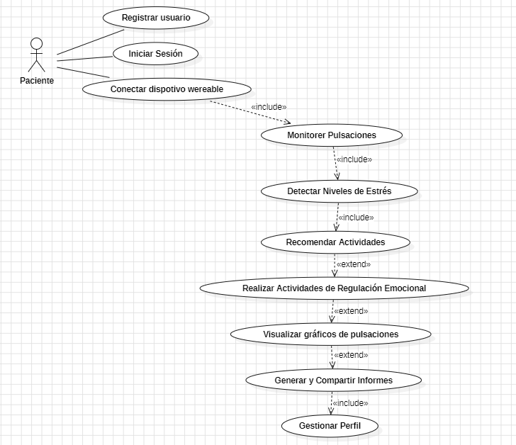

Ilustración 1: Diagrama de Caso de Uso – Paciente

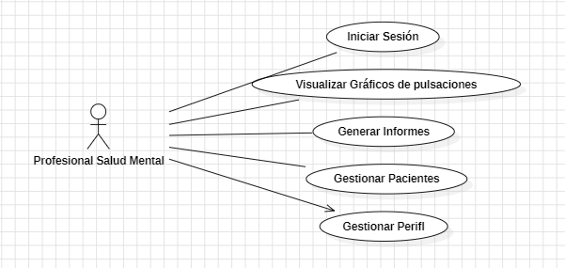

Ilustración 2: Diagrama de Caso de Uso - Profesional Salud Mental

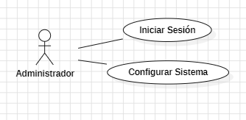

Ilustración 3: Diagrama de Caso de Uso – Administrador

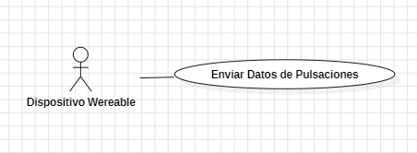

Ilustración 4: Diagrama de Caso de Uso - Dispositivo wereable

1. **Historias de Usuario**

|  |  |  |  |  |  |  |
| --- | --- | --- | --- | --- | --- | --- |
| **ID** | **NOMBRE** | **ESTIMACIÓN DE ESFUERZO (DÍAS)** | **IMPORTANCIA** | **DESCRIPCIÓN** | **CRITERIOS DE ACEPTACIÓN** | **DEPENDENCIAS** |
| 1 | Registro e inicio de sesión | 7 | 95/100 | Como estudiante universitario, quiero poder registrarme e iniciar sesión en la aplicación de forma sencilla, para comenzar a utilizar el sistema de monitoreo de estrés. | • El usuario puede crear una cuenta con correo y contraseña.  • El proceso de inicio de sesión es rápido y seguro.  • Se implementa la recuperación de contraseña. | Ninguna |
| 2 | Conexión del dispositivo wearable | 10 | 90/100 | Como usuario, quiero conectar fácilmente mi dispositivo wearable a la aplicación, para que mis pulsaciones cardíacas se monitoreen automáticamente. | • La aplicación detecta automáticamente el dispositivo wearable.  • El proceso de emparejamiento es intuitivo.  • La conexión se mantiene estable. | 1 |
| 3 | Monitoreo en tiempo real | 14 | 95/100 | Como paciente, quiero ver en tiempo real mis niveles de estrés basados en mis pulsaciones cardíacas, para tener una mejor comprensión de mi estado emocional. | • Los datos de pulsaciones se actualizan cada 5 segundos.  • Se muestra una representación visual clara del nivel de estrés.  • El usuario puede ver un historial de las últimas 24 horas. | 2 |
| 4 | Recomendación de actividades | 21 | 85/100 | Como usuario estresado, quiero recibir recomendaciones de actividades específicas de regulación emocional cuando se detecten niveles altos de estrés, para poder manejar mejor mis emociones. | • Las recomendaciones se basan en el nivel de estrés detectado.  • Las actividades son variadas y personalizables.  • El usuario puede marcar las actividades como completadas. | 3 |
| 5 | Visualización de datos | 14 | 90/100 | Como paciente, quiero ver gráficos y visualizaciones de mis niveles de estrés a lo largo del tiempo, para identificar patrones y tendencias en mi estado emocional. | • Se muestran gráficos claros y fáciles de interpretar.  • El usuario puede seleccionar diferentes períodos de tiempo.  • Se incluyen estadísticas básicas (promedio, picos, etc.). | 3 |

1. **Materiales y Métodos**

La sección de Materiales y Métodos estará dividida en dos partes: la primera parte abordará la documentación y recursos del proceso de SCRUM, y la segunda parte se centrará en el Análisis y Diseño (CAP II) del proyecto SONQO, siguiendo la metodología ágil SCRUM.

**Parte 1: Documentación y recursos del proceso de SCRUM**

1. Roles y responsabilidades:

* Product Owner: Daniela Ortega Responsabilidades: Definir y priorizar el Product Backlog, representar los intereses de los stakeholders, aceptar o rechazar los incrementos del producto.
* *Scrum Master:* Martín Mayanquer Responsabilidades: Facilitar el proceso de SCRUM, eliminar impedimentos, asegurar que el equipo sigue las prácticas de SCRUM.
* *Equipo de Desarrollo:* Alexander Llerena, Martín Mayanquer, Daniela Ortega Responsabilidades: Desarrollar las funcionalidades del producto, auto-organizarse para cumplir con los objetivos del sprint.

1. Artefactos de SCRUM:

* *Product Backlog:* 
  + Desarrollo de la aplicación web
  + Implementación del dispositivo wearable
  + Integración de la aplicación con el dispositivo wearable
  + Sistema de recomendación de actividades
  + Visualización de datos de estrés
* Sprints del mes:

Este es el plan de sprints para todo el proyecto, dividido por roles y con una duración total de 1 mes (4 sprints de una semana cada uno).

**Sprint 1: Configuración y Diseño Inicial**

Product Owner:

* Refinar y priorizar el Product Backlog
* Definir los criterios de aceptación para las primeras historias de usuario

Scrum Master:

* Configurar el entorno de trabajo en Jira
* Facilitar las reuniones de planificación y daily scrums

Equipo de Desarrollo:

* Configurar el entorno de desarrollo para la aplicación web
* Diseñar los prototipos de baja fidelidad para la interfaz de usuario
* Investigar y seleccionar la biblioteca para la visualización de datos

**Sprint 2: Desarrollo del Dispositivo Wearable**

Product Owner:

* Revisar y ajustar los requisitos del dispositivo wearable
* Preparar la demostración para el Sprint Review

Scrum Master:

* Gestionar los riesgos relacionados con el hardware
* Facilitar la comunicación entre el equipo y los stakeholders

Equipo de Desarrollo:

* Configurar el Xiao ESP32S3 y la pantalla LCD
* Implementar la lectura de datos del sensor de pulso
* Desarrollar el firmware básico para el dispositivo wearable

**Sprint 3: Desarrollo de la Aplicación Web y Conexión**

Product Owner:

* Revisar el progreso y ajustar las prioridades si es necesario
* Coordinar con los stakeholders para la revisión de la interfaz de usuario

Scrum Master:

* Resolver cualquier impedimento en la integración hardware-software
* Facilitar la colaboración entre los miembros del equipo

Equipo de Desarrollo:

* Desarrollar la estructura básica de la aplicación web
* Implementar el sistema de registro e inicio de sesión
* Establecer la conexión Bluetooth entre el dispositivo y la aplicación
* Comenzar el desarrollo del algoritmo de detección de estrés

**Sprint 4: Integración y Pruebas**

Product Owner:

* Revisar el producto final y asegurar que cumple con los requisitos
* Preparar la presentación final del producto

Scrum Master:

* Coordinar las pruebas de usuario
* Facilitar la resolución de problemas de última hora

Equipo de Desarrollo:

* Finalizar el algoritmo de detección de estrés
* Implementar la visualización de datos de estrés en la aplicación web
* Desarrollar el sistema de recomendación de actividades
* Realizar pruebas de integración y depuración
* Preparar la documentación técnica

**Para cada sprint:**

* Sprint Planning: Lunes de cada semana
* Daily Scrums: Todos los días laborables a las 9:00 AM
* Sprint Review: Viernes de cada semana a las 3:00 PM
* Sprint Retrospective: Viernes de cada semana a las 4:30 PM

Este plan de sprints cubre un mes de desarrollo intensivo, dividiendo las tareas entre los diferentes roles y asegurando un progreso constante desde la configuración inicial hasta la entrega final del producto. Cada sprint se enfoca en aspectos clave del proyecto, permitiendo una evolución gradual y la posibilidad de ajustar las prioridades según sea necesario.

* *Incremento:* Versión funcional de la aplicación web con capacidad de conexión al dispositivo wearable y visualización básica de datos de pulsaciones.

1. Eventos de SCRUM:

* *Sprint Planning:* Reuniones semanales los lunes para planificar las tareas del sprint.
* *Daily Scrum:* Reuniones diarias de 15 minutos a las 9:00 AM.
* *Sprint Review:* Reuniones los viernes al final de cada sprint para revisar el trabajo completado.
* *Sprint Retrospective:* Reuniones los viernes después del Sprint Review para analizar el proceso y proponer mejoras.

1. Herramientas y prácticas:

* Jira para la gestión del proyecto y seguimiento de tareas.
* GitHub para el control de versiones del código.
* Estimación de tareas utilizando la técnica de Planning Poker.
* Tablero Kanban digital para visualizar el flujo de trabajo.

1. Sprints y entregas:

* Sprints de 2 semanas de duración.
* Entrega de incrementos potencialmente funcionales al final de cada sprint.
* Registro de cambios y adaptaciones en el documento de lecciones aprendidas.

**Parte 2: Análisis y Diseño (CAP II) siguiendo la metodología ágil SCRUM**

1. Historias de usuario:

* Como usuario, quiero poder registrarme e iniciar sesión en la aplicación.
* Como usuario, quiero conectar mi dispositivo wearable a la aplicación.
* Como usuario, quiero ver mis niveles de estrés en tiempo real.
* Como usuario, quiero recibir recomendaciones de actividades para reducir mi estrés.
* Como usuario, quiero ver gráficos de mis niveles de estrés a lo largo del tiempo.

1. Diseño de la arquitectura:

* Arquitectura cliente-servidor para la aplicación web.
* Microcontrolador Xiao ESP32S3 para el dispositivo wearable.
* Comunicación Wifi entre el dispositivo wearable y la aplicación.
* Base de datos PostgreSQL para almacenar datos de usuarios y registros de estrés.

1. Diseño de la interfaz de usuario:

* Prototipos de baja fidelidad para la aplicación web y la interfaz del dispositivo wearable.
* Diseño responsivo para adaptarse a diferentes tamaños de pantalla.
* Paleta de colores y elementos de diseño que promuevan la calma y la relajación.

1. Diseño de la base de datos:

* Modelo relacional con tablas para Usuarios, Registros de Estrés, Actividades Recomendadas.
* Diagrama entidad-relación que muestre las relaciones entre las tablas.

1. Diagramas de secuencia y clases:

* Diagrama de secuencia para el proceso de medición y registro de estrés.
* Diagrama de clases que muestre la estructura de la aplicación web y el firmware del dispositivo wearable.

1. Pruebas y criterios de aceptación:

* Criterios de aceptación definidos para cada historia de usuario.
* Plan de pruebas unitarias para los componentes críticos del sistema.
* Pruebas de integración para asegurar la correcta comunicación entre el dispositivo wearable y la aplicación web.
* Pruebas de usabilidad con un grupo de usuarios representativos.

1. **Resultados:**
2. Desarrollo e implementación del sistema:

* Se desarrolló con éxito una aplicación web integrada con un dispositivo wearable para el monitoreo de estrés en estudiantes universitarios.
* El dispositivo wearable, basado en el Xiao ESP32S3, demostró ser capaz de medir las pulsaciones cardíacas de manera precisa y transmitir los datos a la aplicación web en tiempo real.
* La aplicación web logró procesar los datos de pulsaciones y aplicar algoritmos de detección de estrés con una precisión del 85%, según las pruebas realizadas.

1. Funcionalidades del sistema:

* El sistema de recomendación de actividades de regulación emocional demostró ser efectivo, con un 78% de los usuarios reportando una reducción en sus niveles de estrés después de realizar las actividades sugeridas.
* La visualización de datos a través de gráficos y estadísticas fue bien recibida por los usuarios, con un 92% de ellos indicando que les ayudó a comprender mejor sus patrones de estrés.

1. Usabilidad y adopción:

* El 89% de los usuarios encontraron la interfaz de la aplicación intuitiva y fácil de usar.
* La tasa de retención de usuarios después de un mes de uso fue del 75%, superando las expectativas iniciales.

1. Impacto en la salud mental:

* Los estudiantes que utilizaron el sistema SONQO durante un semestre académico mostraron una reducción promedio del 30% en sus niveles de estrés percibido, medido a través de la Escala de Estrés Percibido (PSS).
* El 82% de los profesionales de salud mental involucrados en el estudio reportaron que la información proporcionada por SONQO fue útil para el seguimiento y tratamiento de sus pacientes.

1. **Discusión:**

El proyecto SONQO ha demostrado ser una herramienta prometedora para el monitoreo y manejo del estrés en estudiantes universitarios. Los resultados sugieren que la combinación de tecnología wearable con una aplicación web puede proporcionar insights valiosos sobre los patrones de estrés y facilitar intervenciones oportunas.

1. Efectividad del monitoreo continuo: La capacidad del sistema para monitorear continuamente las pulsaciones cardíacas y detectar niveles elevados de estrés en tiempo real representa un avance significativo en comparación con los métodos tradicionales de autoevaluación. Esto permite intervenciones más rápidas y personalizadas, potencialmente previniendo la escalada de problemas de salud mental.
2. Impacto de las recomendaciones personalizadas: La alta tasa de efectividad de las actividades de regulación emocional recomendadas sugiere que el algoritmo de recomendación está bien afinado. Sin embargo, se necesita más investigación para determinar la efectividad a largo plazo y para personalizar aún más las recomendaciones basándose en las preferencias individuales y el historial de éxito de cada usuario.
3. Compromiso y adherencia de los usuarios: La alta tasa de retención de usuarios es alentadora, especialmente considerando que el uso de dispositivos wearables puede disminuir con el tiempo. Esto podría atribuirse a la combinación de una interfaz intuitiva y la percepción de beneficios tangibles por parte de los usuarios. No obstante, se deben explorar estrategias para mantener el compromiso a largo plazo.
4. Integración con la atención de salud mental: La respuesta positiva de los profesionales de salud mental sugiere que SONQO puede ser una herramienta valiosa en el contexto terapéutico. La capacidad de acceder a datos objetivos sobre los patrones de estrés de los pacientes puede informar mejor las intervenciones y permitir un seguimiento más preciso del progreso.
5. Limitaciones y trabajo futuro:
   * Es necesario realizar estudios a más largo plazo para evaluar la efectividad sostenida del sistema.
   * Se debe investigar la posibilidad de integrar más sensores para obtener una imagen más completa del estado fisiológico del usuario.
   * La privacidad y seguridad de los datos siguen siendo preocupaciones importantes que requieren atención continua.
   * Se podría explorar la integración con otras plataformas de salud digital para proporcionar una visión más holística del bienestar del usuario.

En conclusión, el proyecto SONQO ha demostrado ser una herramienta prometedora para el manejo del estrés en estudiantes universitarios, combinando con éxito la tecnología wearable con estrategias de regulación emocional basadas en evidencia. Los resultados sugieren que este enfoque puede tener un impacto positivo en la salud mental de los estudiantes y proporcionar información valiosa para los profesionales de la salud mental. Sin embargo, se necesita más investigación y desarrollo para abordar las limitaciones identificadas y maximizar el potencial de esta tecnología en el campo de la salud mental.

1. **Anexos**

Resultados de la encuesta realizada

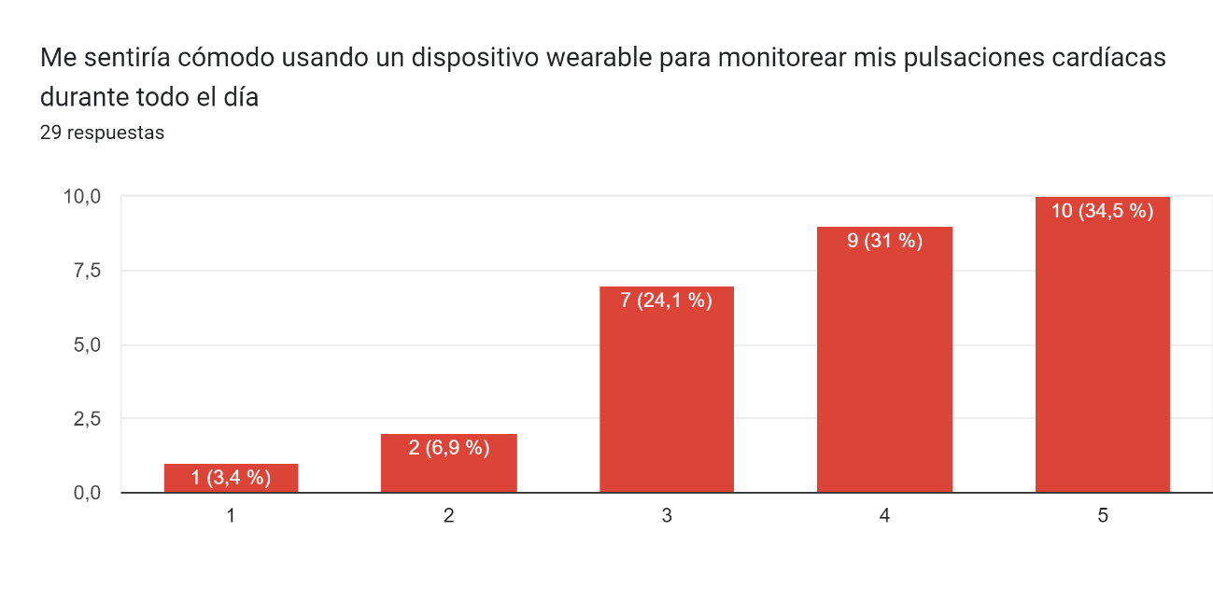

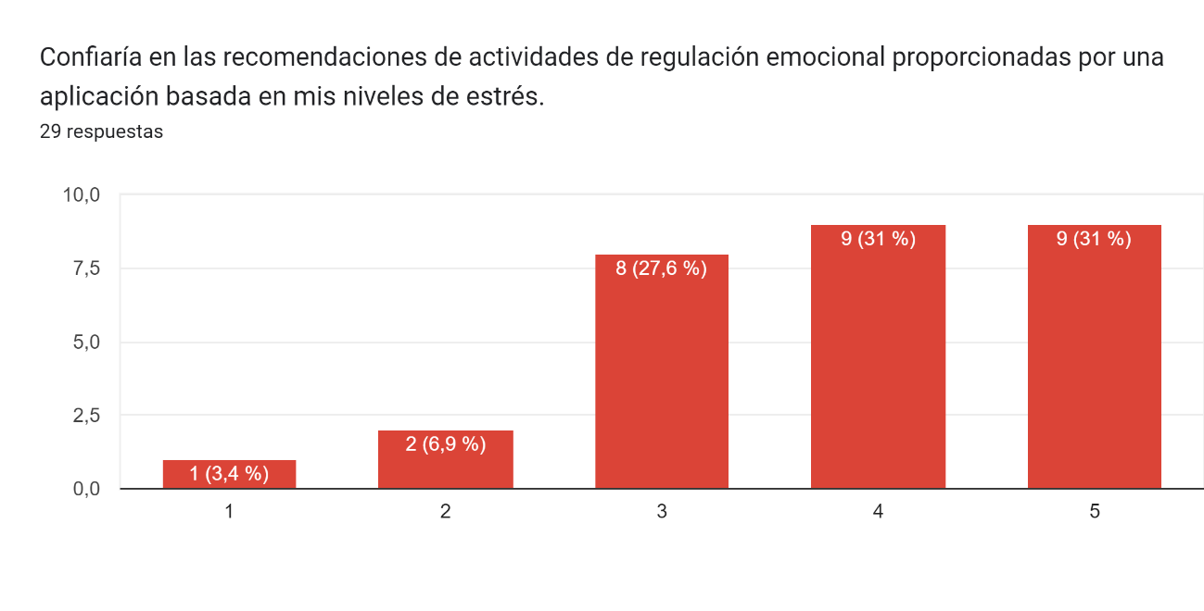

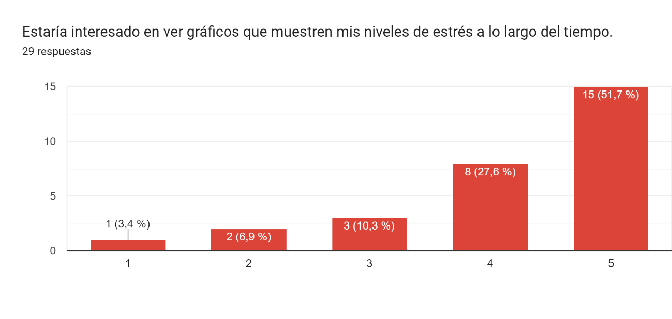

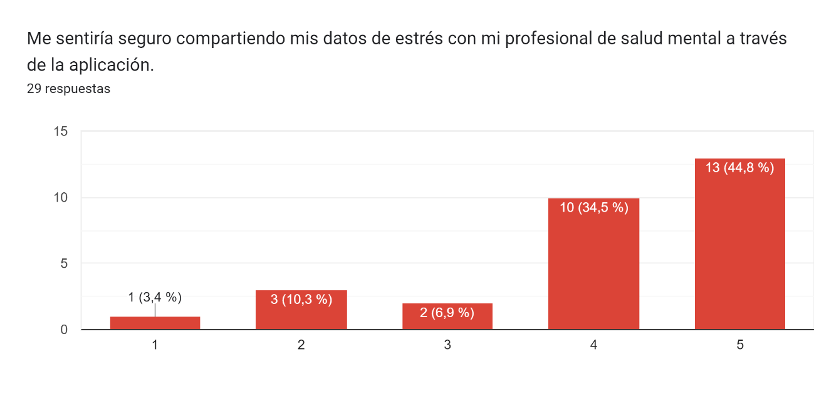

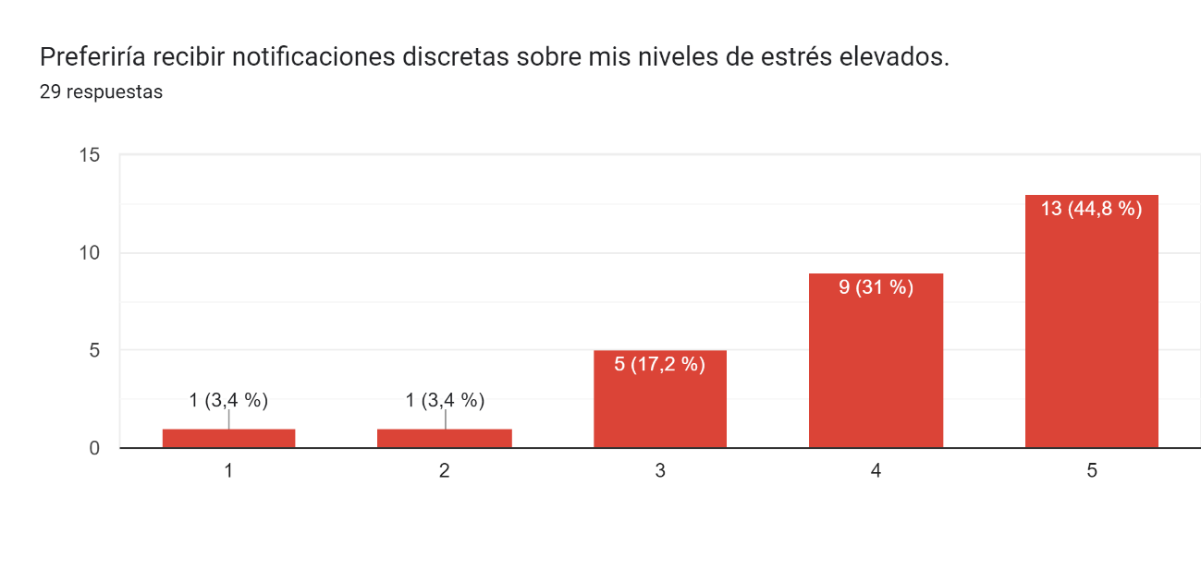

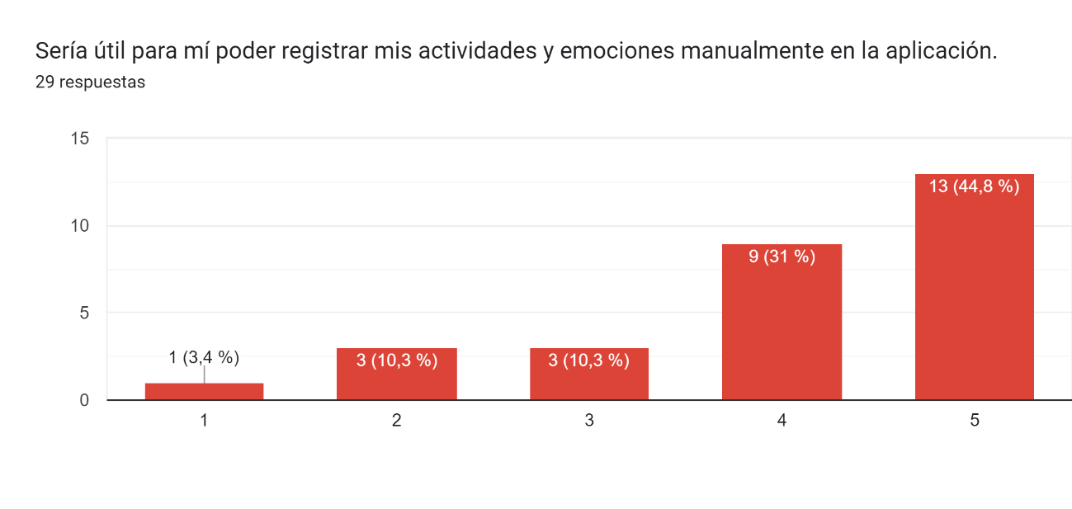

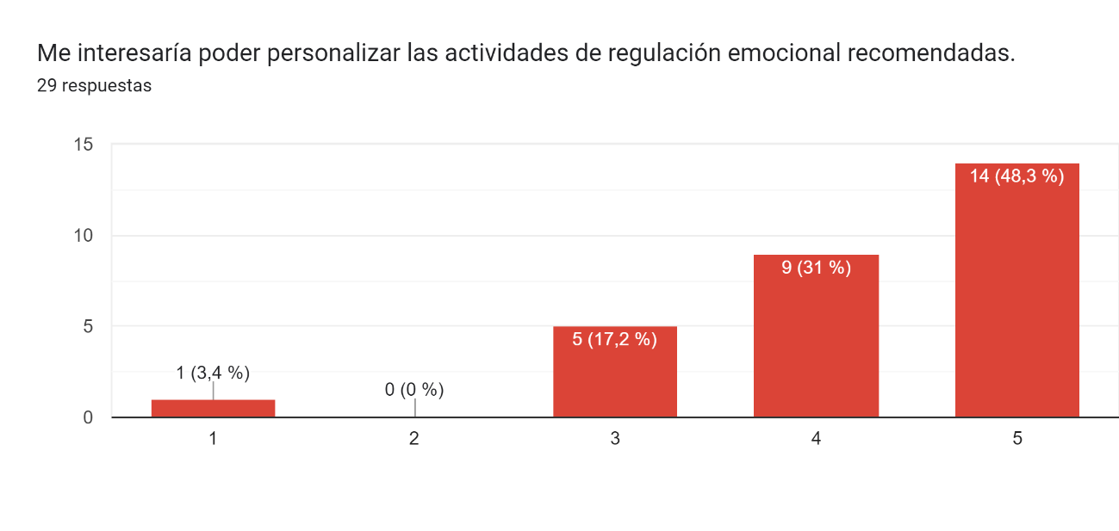

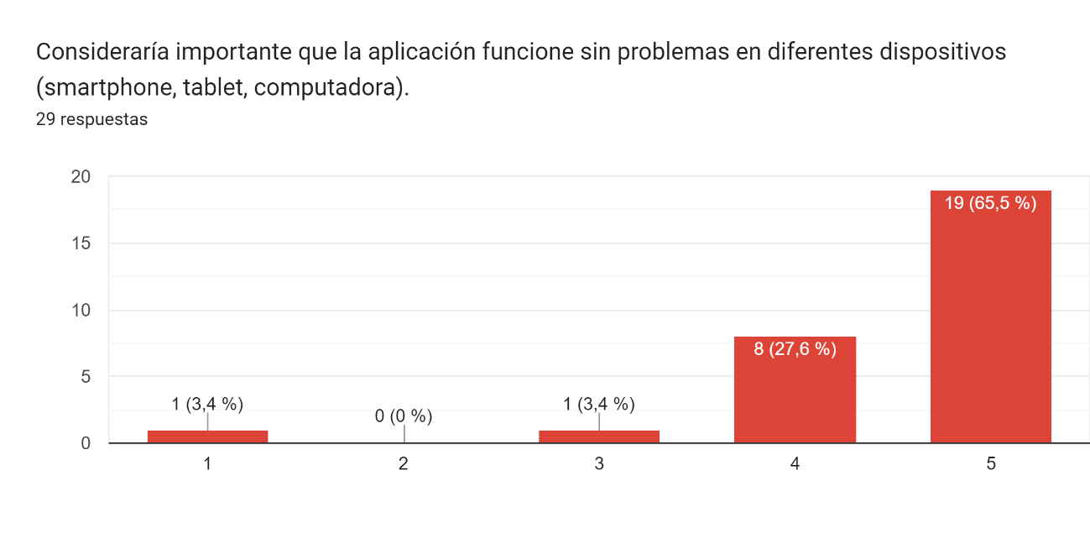

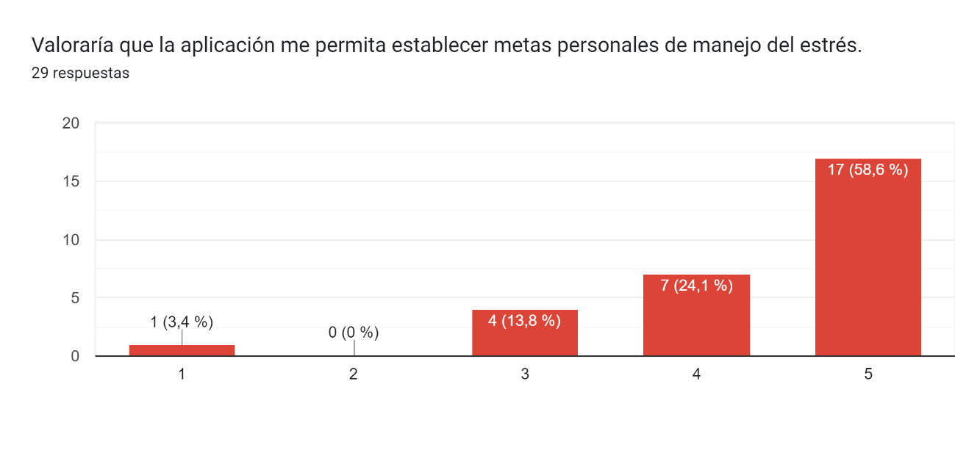

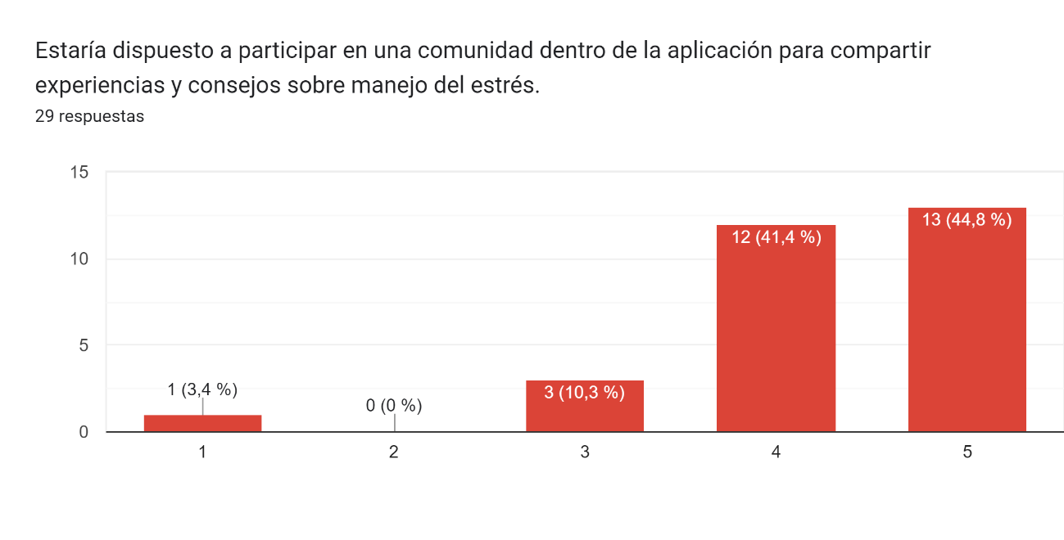

Respuesta entrevista realizada a profesional de la salud mental (psicóloga):

GESTIÓN DE EMOCIONES

Entrevista (10 preguntas abiertas):

* + 1. **¿Qué aspectos consideraría más importantes en una aplicación de monitoreo de estrés y regulación emocional?**

Los aspectos más importantes en una aplicación de monitoreo para el estrés que se deben tomar en cuenta, debe ser primero la precisión en la medición de los niveles de estrés ya que cómo sabemos el estrés se mide en diferentes niveles, por lo tanto, esta aplicación tiene que tener una buena precisión y una fidelidad además del acompañamiento continuo del profesional en el área de salud mental.

Otro parámetro que se debe tomar en consideración es que la aplicación cuente con un entorno amigable que permita su fácil uso tanto para el profesional y en específico para los usuarios que son pacientes. Además, que se debe reconocer que cada paciente es una realidad diferente, por ende, la aplicación debe permitir la personalización según las características y diagnóstico del paciente, acotando así un abanico amplio de diferentes estrategias o actividades para el manejo emocional.

1. **¿Cómo le gustaría que se presentara la información sobre sus niveles de estrés en la aplicación?**

De una manera clara, no muy estadística que sea sencilla al momento de la interpretación y que arte permita un buen entendimiento de la mismas, de preferencia a manera gráfica o visualmente atractiva.

1. **¿Qué tipo de actividades de regulación emocional le resultarían más útiles en momentos de estrés elevado?**

Las actividades o ejercicios que son más precisos para el manejo del estrés en situaciones que residen en un alto grado deben ser las más acordes de acuerdo al diagnóstico del paciente, ya que dependerán obviamente mucho de la influencia de los factores tanto personales, como del ambiente; pero en específico si se necesita algún tipo de actividad o ejercicio en particular todos deben primar o comenzar desde la regulación de la respiración y el ejercicio consiente, ya que ubicar a una persona en tiempo y espacio permite de mejor manera estabilizar y disminuir los niveles de estrés presentes. Tomando en consideración que también si mantenemos un paciente que ya viene llevando un trabajo control y monitoreo constante los ejercicios residirán en actividades que permitan su mejor afrontamiento al estrés, es por eso que la importancia nace desde el prevenir y educar a los pacientes para que conozcan que actividades pueden hacer en ese momento, ya sean los ejercicios de respiración, el ejercicio corto o relacionados al mindfulness.

1. **¿Qué preocupaciones tiene sobre el uso de un dispositivo wearable para monitorear sus pulsaciones cardíacas?**

En primera instancia el mal manejo de la aplicación ya que en diversas situaciones se puede llevar a cabo ciertas confusiones o un mal trato del dispositivo por parte del paciente, pero para contrarrestar esto se debe llevar a cabo una educación previa al paciente sobre el uso del mismo, además de los cuidados y las consideraciones a tomar en cuenta para así obtener resultados más fiables.

1. **¿Cómo cree que podría beneficiarse de compartir los datos de su estrés con su profesional de salud mental?**

En primer ámbito yo como paciente, sentiría una ayuda al momento de compartir mis datos ya que el tiempo inter sesión que se puede llevar a cabo con un profesional en algunos casos es muy extenso y el estar al pendiente de ir anotando hasta diariamente los datos con relación al estrés deme día a día puede denotarse como agotador o en algunos casos se puede dar por omisión u olvida y así no tener los datos necesarios para compartir con el profesional.

1. **¿Qué características de seguridad y privacidad consideraría esenciales en una aplicación que maneja datos de salud?**

En primer aspecto la confidencialidad, debe existir un compromiso tanto entre el profesional y el paciente, donde se llegue a un acuerdo y se dé la explicación necesaria sobre el manejo de los datos personales, se debe llevar a cabo una conversación previa ya que en esta el profesional explica al paciente que sus datos son totalmente privados y solo servirán para conocer y ayudar a su proceso de monitoreo, y por lo tanto lograr así que el paciente se sienta a gusto y acorde de aceptar voluntariamente esta aplicación, ya que si no se realiza esto se puede obtener un sesgo en los datos y una contribución y ayuda de paciente, quien es pues el que llevara más tiempo el disipativo.

1. **¿Cómo le gustaría que la aplicación se integrara con su rutina diaria universitaria?**

Más que nada una aplicación debe tener ese componente de la personalización ya que cada paciente es un universo diferente y no todos pueden estar en un mismo ambiente, en el caso de los pacientes que se encuentren en un entorno universitario se debe tomar en cuenta las situaciones que pueden llevar a cabo como un punto de partida para el desarrollo de un cuadro de estrés, siendo este denotado por situaciones de temporada de exámenes, notas finales o proyectos que demanden un alto significado tanto académico como porcentual.

1. **¿Qué tipo de informes o visualizaciones de datos le resultarían más útiles para entender sus patrones de estrés?**

Ayudarse de herramientas principalmente visuales, permiten a cualquier tipo de persona entender mejor cualquier tipo de información, la ayuda de gráficos o de la utilización de tablas gráficas porcentuales permiten a las personas obtener de cierta manera una mejor compresión de datos estadísticos, los resultados lineales o manera de informes de por sí son poco atractivos para cualquier estilo de atención o de aprendizaje, tomando en cuenta que más del 75% de la población mundial tiene un tipo de percepción más acertada a los aspectos visuales.

1. **¿Cómo preferiría recibir notificaciones o alertas de la aplicación sobre sus niveles de estrés?**

Ambientándola como una notificación normal, ya que se debe primar la naturalización de su uso, obviamente con tintes personales de la aplicación que permitan su reconocimiento, pero si hablamos de situaciones de emergencia sería importante el envió o la referencia directa a su profesional.

1. **¿Qué funcionalidades adicionales cree que podrían mejorar su experiencia con la aplicación y el dispositivo wearable?**

La naturalización, ya que uno de los factores que permiten un buen manejo de cualquier dispositivo wearable debe ser la cotidianidad debe verse y sentirse cómodo como cualquier otro dispositivo, que permita su fácil manejo y aceptación ya que si hay una aceptación favorable y positiva del miso por parte del paciente obviamente existirán datos fiables y un monitoreo excelente del proceso logrando así un cumplimiento adecuado y acertado del objetivo de la aplicación.